Министерство образования Республики Беларусь

Учреждение образования

БЕЛОРУССКИЙ ГОСУДАРСТВЕННЫЙ УНИВЕРСИТЕТ

ИНФОРМАТИКИ И РАДИОЭЛЕКТРОНИКИ

Кафедра электронных вычислительных машин

Факультет компьютерных систем и сетей

**Отчет по лабораторной работе №1-2**

Тема: «Исследование архитектурного решения»

Выполнили:

студенты группы 790541 Станишевская Е.Ю.

Новик А.H.

Жидаль Е.И.

Свищук П.В.

Мисан Д.А.

Проверил:

к.т.н., доцент Перцев Д.Ю.

Минск

2020

# Организационные вопросы

* 1. Состав команды

Команда состоит из следующих разработчиков:

Станишевская Е.Ю. – java-разработчик

Новик А.H. – java-разработчик

Жидаль Е.И. – JS-разработчик

Свищук П.В. – JS-разработчик

Мисан Д.А. – java-разработчик

* 1. Проект

Название проекта: Queue Manager

Описание проекта, а так же исходый код доступны по адресу:

<https://github.com/Lst11/sandbox>

# Работа с беклогом

* 1. Составление бэклога

Для первого спринта были созданы и занесены в таск трекер 4 эпика:

* Регистрация и создание проекта в Jira. Включает исследование доступных платформ, создание проекта, добавление команды в проект
* Исследование вариантов сервера для развертывания приложения и необходимого окружения
* Создание гит-репозитория. Задача включает в себя создание репозитория, создание базовой структуры проекта, наполнение существующими данными и описанием проекта.
* Развертывания окружения для front-end разработки

Перечисленные эпики были разбиты на User Stories, оценены и распределены между членами команды. В ходе первого спринта все задачи были выполнены.

* 1. Выбор цели

В качестве задачи для первого спринта – было решено выбрать подготовку к разработке. Для этого было необходимо определиться с инструментами и развернуть окружение, как локальное так и на сервере, наполнить данными выбранные системы.

# Результаты работы

Все поставленные задачи были выполнены в ходе спринта. По мере выполнения задачи перемещались членами команды по scrum доске из статуса TO DO, в IN PROGRESS и по завершении выполнения в DONE.

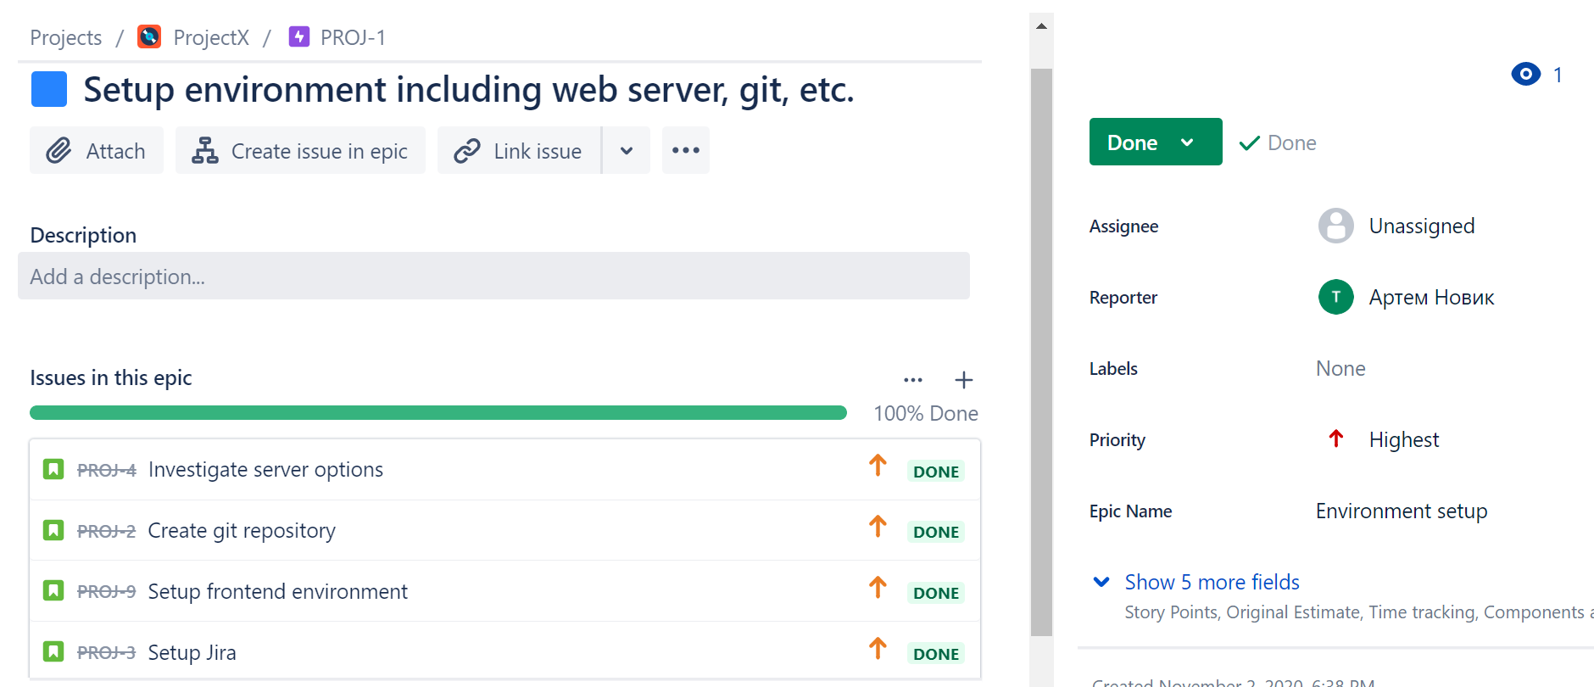

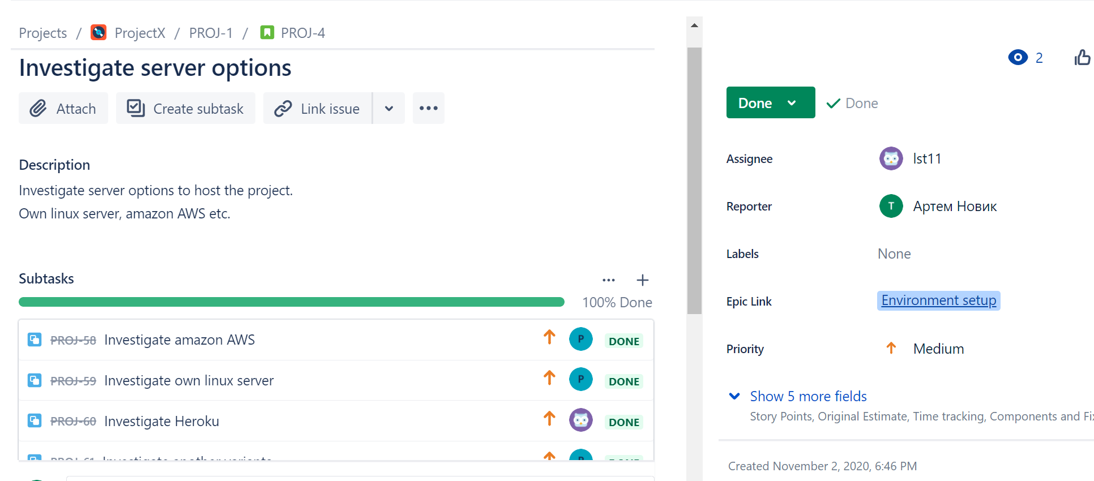

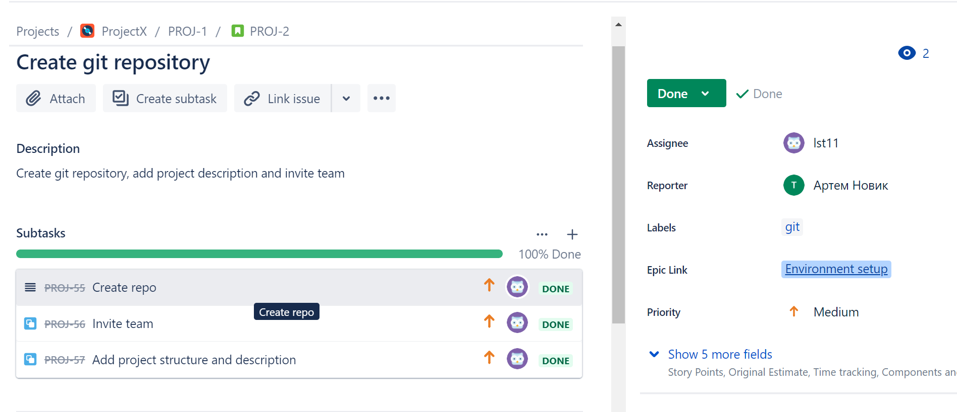

Jira проекта: <https://go-forest.atlassian.net/browse/PROJ>

GIT репозиторий: https://github.com/Lst11/sandbox